教师用户——申请竞赛级别认定

1.统一身份认证登录系统；

用户打开浏览器输入网址https://ipm.nuaa.edu.cn/cm/进入“竞赛管理平台”登录界面。点击“统一身份认证登录”后进入登录界面，输入相应工号与密码，点击登录。

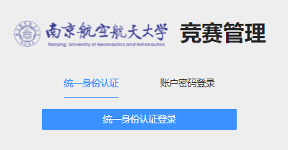

2.竞赛登记；

教师或学院管理员可进行竞赛级别认定申请，选择“竞赛登记”，进入申请界面，填写信息后提交至学院管理员处审核。

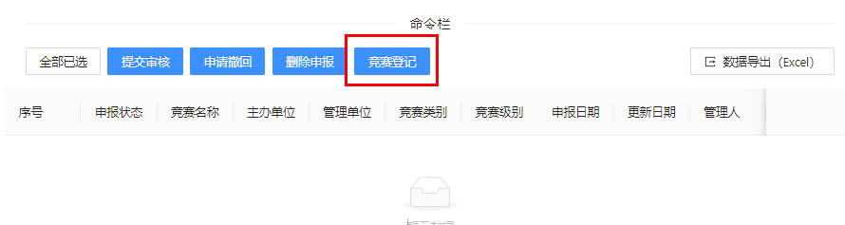

* 选择“登记类型”

竞赛级别变更申请。

参照“2020年度南京航空航天大学大学生竞赛级别认定表”，如认为需要变更已认定竞赛级别信息，申请变更竞赛级别，描述申请变更原因。

新增竞赛级别认定申请。

如竞赛未认定级别，申请新增竞赛级别认定，描述竞赛信息和我校近年参赛情况，以及其他参赛高校情况，应确保填写信息准确无误。

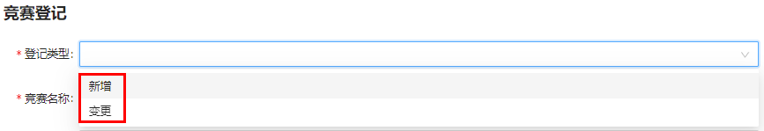

* 按要求填写竞赛相关信息。竞赛简介、竞赛规模、参赛情况等在文本框下方有填写要求提示，请按照提示完整填写，便于竞赛领导小组全面了解竞赛信息，确定竞赛级别。

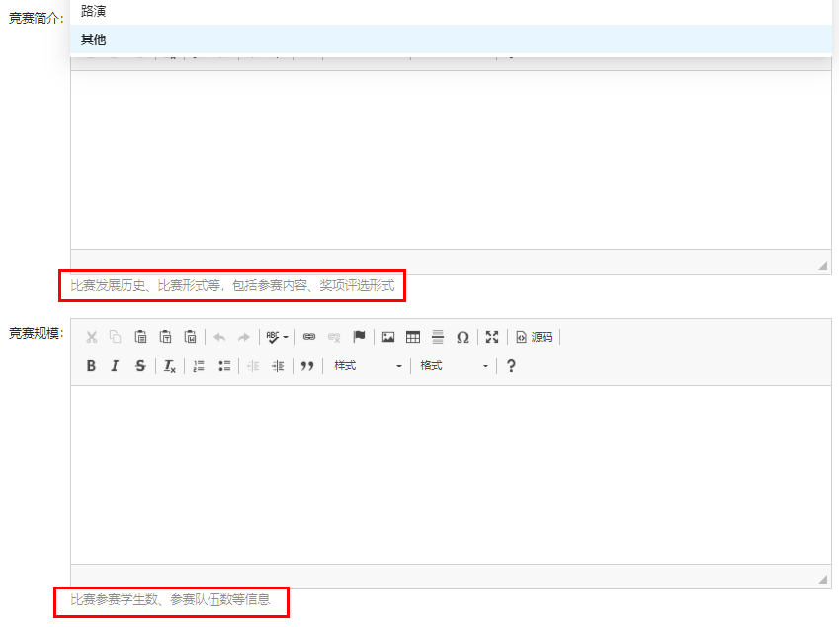

* 申请竞赛类别、申请竞赛级别为计划申请类别和级别，不应选择“不认定类别”、“不认定级别”。

支持类型、成绩是否公开、总结报告模板、获奖证书模板可按照默认选项。

管理单位为校内竞赛具体承办负责部门。

负责人一般为学院教学副院长或负责竞赛副书记。

联系人为具体负责老师。

竞赛关联为该竞赛选拔赛或晋级竞赛。

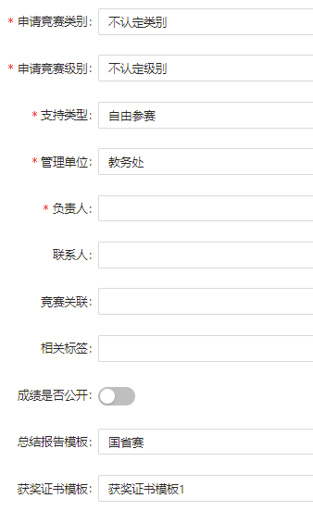

3.等待学院、学校审核。

等待学院审核通过至学校，学校将组织评审、召开领导小组会后确定竞赛级别。

申请提交后如需修改，可“申请撤回”，学院管理员审核通过后可进行修改。

